
SMLOUVA O VYSTOUPENÍ SKUPINY FLERET

Název pořadu: FLERET
Vystavila: Silvia Hrachová dne: 2. dubna 2025

Dodavatel: Silvia Hrachová, Lhotsko 24, Vizovice, 763 12
IČO: 76427021 DIČ: CZ8154200439 Bankovní spojení: Česká spořitelna, a.s., č.ú: 1431990389/0800

Pořadatel:
Jablunkovské centrum kultury a informací, příspěvková organizace, dále jen JACKi
ul. Mariánské náměstí 1
Jablunkov 739 91

IČO: 47 99 97 64
DIČ:

Kontaktní osoba: Mgr. Gabriela Niedoba mobil: +420 728 450 178
e-mail: gabriela.niedoba@jackijablunkov.cz, http://www.jackijablunkov. cz

NÁZEV AKCE: Dny města Jablunkova

DATUM: 13.7.2025 HODINA: 18:00 DÉLKA VYSTOUPENÍ: 70 min MÍSTO VYSTOUPENÍ: Jablunkov
PŘESNÁ ADRESA MÍSTA KONÁNÍ: park A. Szpyrce

POČET ÚČINKUJÍCÍCH: 5+1 POČET VYSTOUPENÍ: 1 UMĚLECKÝ VEDOUCÍ: Ing. Zdeněk Hrachový

HONORÁŘ UMĚLCŮ: 80 000,- Kč CENA POŘADU BUDE PROPLACENA: PŘEVODEM,
faktura je splatná 7 dní po vystoupení
CELKOVÁ CENA POŘADU: 80 000,-Kč včetně 21% DPH
Zvláštní ujednání:
1) OBČERSTVENÍ: 3 x bílé víno, 10 x 0,5 voda jemně perlivá a neperlivá, 10 x pivo, 5 x 0,5L voda ochucená, vepřové řízky, sýrová a masová mísa nebo něco teplého místního (dle možností).
2) Pořadatel zašle na OSU aktuální repertoárový list (který je na našich www stránkách).

VŠEOBECNÉ ZÁVAZNÉ PODMÍNKY:
Pořadatel podpisem stvrzuje, že si přečetl důkladně smlouvu a splní následující:
1) Pořadatel zajistí profesionální ozvučení akce, zvukař musí splňovat požadavky dle aktuálního stage plánu a to bezezbytku (viz zadní strana smlouvy).
2) Pořadatel obdrží požadované fotografie aktuální sestavy skupiny Fleret k dostatečné propagaci koncertu (bez konzultace jiné fotky nelze použít). Dále skupina Fleret nevytváří video pozvánky a ani se takto na fcb neprezentuje.
3) V případě venkovního vystoupení, pořadatel zajistí kryté pódium zabezpečené proti dešti, v zimních měsících budou na pódiu umístěna funkční ohřevná zařízení v podobě 3x teplometů pokud tak nebude, nelze koncert uskutečnit.
4) Zruší-li pořadatel akci méně než 30 dnů před datem konání vystoupení je povinen uhradit dodavateli 100% smluvené částky. Toto platí i v případě neuskutečnění akce z důvodu nedodržení všeobecných či technických podmínek. Tento bod neplatí pouze v případě živelné pohromy.
5) Dodavatel se zavazuje, že se dostaví na místo účinkování včas a to minimálně 60 minut před začátkem vystoupení tak, aby proběhla i zvuková zkouška.
6) parkování u pódia pro 4 osobní auta

TECHNICKÉ PODMÍNKY:
1) JEVIŠTĚ: Minimální rozměry 6 x 4 m, přípojky el. proudu v dosahu – 3 fázová zásuvka 3 x 16 A nebo 3 x 32 A, samostatné místní osvětlení a technik osvětlení, pokud jsou k dispozici, světla, kouř.
2) OZVUČENÍ: Zajišťuje pořadatel. KONTAKT NA ZVUKAŘE:_Leszek Sajdok, mobil +420 603 445 846
3) Pořadatel na své náklady zajistí 2 hodiny před vystoupením a ½ hodiny po vystoupení 2 pomocníky na stěhování pódiové aparatury.
4) TEPLOTA: Venkovní vystoupení v zimních měsících na pódiu budou zajištěna ohřívadla – teplomety.
5) Šatna uzamykatelná pro 6 osob (nebo 2 menší), stůl, 6 židlí, WC, odpadkový koš.
6) Prodej reklamních předmětů pořadatel zajistí a připraví 1 stůl v předsálí nebo při venkovních akcích 1 stůl k dispozici

Smlouva zaslána EMAILEM dne:
RL a stage plán, foto kapely stáhnete na https://www.fleretmusic.cz/pro-poradatele/ nebo zažádá o zaslání emailem

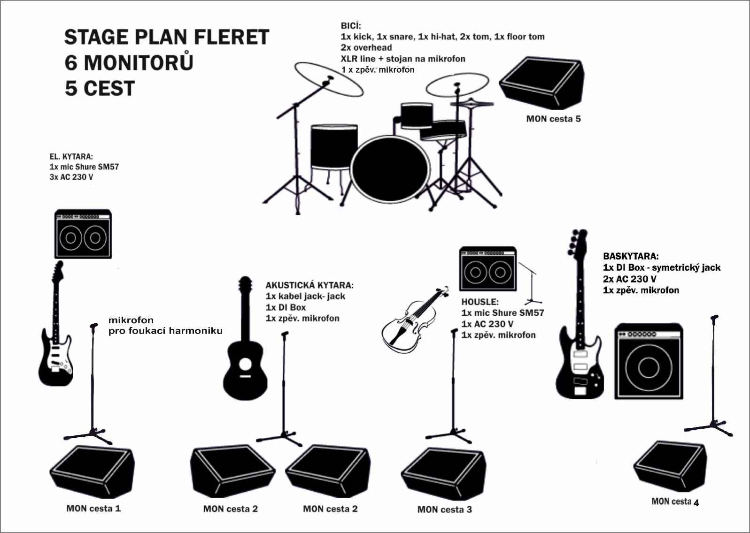

STAGE PLAN MUSÍ BÝT SPLNĚN DLE NÁKRESU, POČET MONITOR. CEST MUSÍ SEDĚT!!!
Pořadatel souhlasí s podmínkami uvedenými v této smlouvě a stage plán předá domluvenému zvukaři!!!

Pořadatel: Dodavatel:

Silvia Hrachová, Fleret
Mgr. Gabriela Niedoba
ředitelka JACKi

